Aufgaben-Beschreibung:
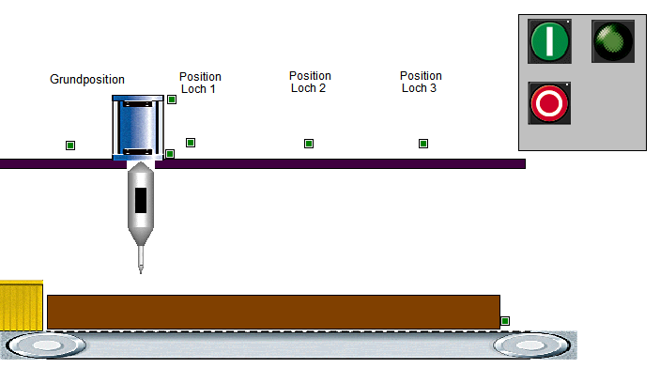
Erstellt mit SPS Visu

In einer Möbelfabrik werden Holzbretter automatisch gebohrt. Wenn die Steuerung eingeschaltet wird, transportiert das Förderband ein Brett bis der Endschalter betätigt wird. Die Bohrmaschine fährt die Position für das Loch 1 an. Dann wird sie eingeschaltet und fährt nach unten bis der Endschalter das Brett berührt. Anschließend fährt sie wieder hoch, bis der obere Endschalter an der Bohrmaschine schaltet.
Danach werden die Positionen für die Löcher 2 und 3 angefahren. Wenn die Bohrmaschine die obere Endlage erreicht hat, fährt sie zurück zur Grundposition. Gleichzeitig kann das Brett abtransportiert werden.
So lange die Steuerung eingeschaltet ist, werden nacheinander neue Bretter gebohrt.

Zuordnungsliste  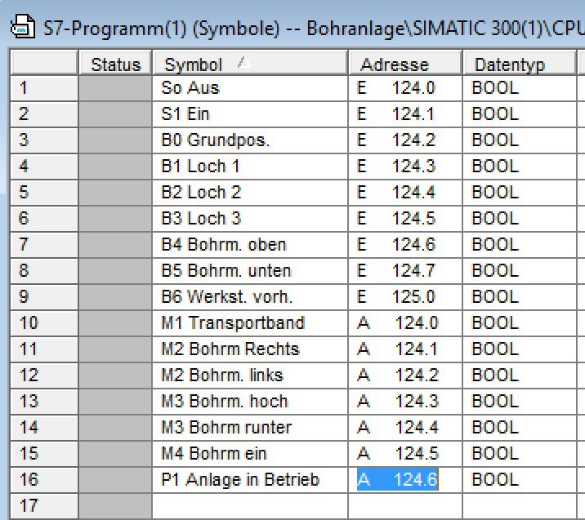 | Aufgaben:  - Erstellen Sie mit dem Programm SFC-Editor einen Ablaufplan nach Grafcet. Downloadlink:  http://stephane.dimeglio.free.fr/sfcedit-en.html  - Sichern Sie den Ablaufplan im digitalen Notizbuch oder fügen einen Screenshot in die Word Datei ein.  - Erarbeiten Sie mit Step 7 ein Ablaufprogram in FC1.  - Testen Sie die Ablaufkette mit PLC-Sim.  - Ergänzen Sie in Step 7 den Baustein FC2 für die Zuweisungen.  - Testen Sie das Programm in PLC-Sim und beheben eventuelle Fehler.  - Simulieren Sie das Programm in SPS Visu.

